|  |  |  |
| --- | --- | --- |
| 1. **Lời giải ban đầu** | | |
| **Thứ tự ưu tiên** | **Loại xe** | **Gom** |
| 1 | **8 tấn** | 8 (đơn hàng 8 tấn) |
| 2 | 2-2-2-2 |
| 3 | 2-5 |
| 4 | **5 tấn** | 5 |
| 5 | 2-2 |
| 6 | **2 tấn** | 2 |

Thay đổi lại (1 xí ☺) ) **lời giải ban đầu**

Thứ tự ưu tiên trong lời giải ban đầu ưu tiên:

1. Điền order 8 tấn vào xe 8T.
2. Gom các đơn hàng vào xe 8T (như lời giải ban đầu trước đã làm là ưu tiên xe 8T) nhưng chỉ gom ⬄ tải xe sau khi gom $≥$ 7 (2-2-2-2, 2-5)
3. Nếu tải không $≥$ 7, Ví dụ như (2-2, 5) thì sẽ điền order vào xe 5T.
4. Cuối cùng còn lại đơn hàng 2T lẻ điền vào xe 2T.

**TABU-SEARCH**

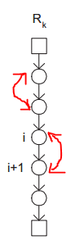Qua 2 cách chuyển đổi: Exchange operation 1 route (hoán đổi vị trí công việc trong 1 route); Exchange operation giữa 2 route (hoán đổi công việc giữa 2 route).

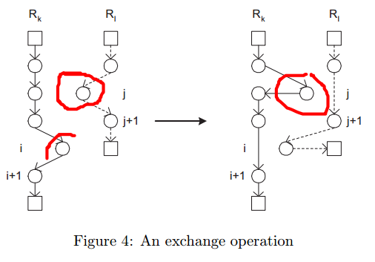

**EXCHANGE OPERATION IN 1 ROUTE**

Ví dụ: 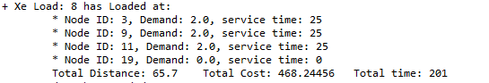

1. ***Thứ tự ban đầu***: S0 =S1 = 0-3-9-11-19 với Tổng distance 65.7 Tổng cost 468,000 VNĐ
2. ***Khởi tạo lân cận*** – Neighbour Generation (đổi thứ tự các TTMS **kề nhau**, không đổi thứ tự của điểm bắt đầu {0} và điểm kết thúc {19} (nhà xe).

|  |  |  |
| --- | --- | --- |
| Lời giải ban đầu | 0-3-9-11-19 | |
| Thứ tự hành trình | 0-**9-3**-11-19 | 0-3-**11-9**-19 |
| Tổng khoảng cách | 94.5 | 70.3 |
| Tổng chi phí | 542,392 | 480,000 |

Chọn giá trị chi phí thấp nhất trong vùng lời giải lân cận, ở đây là 0-3-11-9-19 (Cost =480,000)

Add cặp **11-9** vào ***tabu-list (****Nếu chi phí thấp nhất trong vùng lân cận thuộc tabu-list thì ko nhận lời giải đó mà chọn lời giải có chi phí thấp tiếp theo & cặp hoán đổi của lời giải ko nằm trong tabu-list).*

1. Xét điều kiện dừng k=3? . Quay lại bước 2.

***NOTE: cho điều kiện dừng k= 3.***

***Tabu-list:***  *là danh sách các cặp hoán đổi của lời giải thu được chi phí thấp nhất trong vùng lân cận vừa khởi tạo. Cho* ***tabu-list=1*** *tức là danh sách này chứa tối đa 1cặp.*

***Ví dụ:***  *Tabu-list = 2, qua các lần chạy thì các cặp lần lượt được add vào tabu-list là 1-2, 3-4 thì khi Tabu-list= {1-2} thì để thêm cặp 3-4 vào trong khi tabu-list chỉ chứa tối đa 1🡺 loại cặp 1-2 ra. 🡺 tabu-list = {3-4} tương tự nếu có cặp mới vào nữa thì tabu-list ={cặp mới}.*

**EXCHANGE OPERATION BETWEEN 2 ROUTE**

Ví dụ: Sau lời giải ban đầu thu được kết quả ngày thứ 1:

Xe 8T: Lộ trình 0-1-3-5-4-19

+ Xe Load: 8 has Loaded at:

* Node ID: 1, Demand: 2.0,

* Node ID: 3, Demand: 2.0,

* Node ID: 5, Demand: 2.0,

* Node ID: 4, Demand: 2.0,

* Node ID: 19, Demand: 0.0,

Xe 5T: Lộ trình 0-7-10-19

+ Xe Load: 5 has Loaded at:

* Node ID: 7, Demand: 2.0,

* Node ID: 10, Demand: 2.0,

* Node ID: 19, Demand: 0.0,

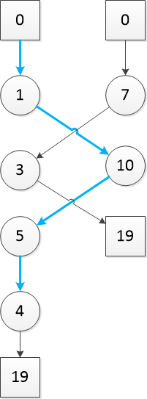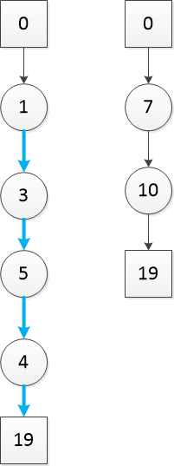

**Exchange Operation**

Hoán đổi các công việc thuộc tập R8T và R5T, TTMS 10 sẽ được chèn vào R8T (Không bắt buộc tại vị trí của TTMS 3 được hoán đổi ra), tương tự TTMS 3 sẽ được chèn vào R5T.